Р О С С И Й С К А Я Ф Е Д Е Р А Ц И Я

Б Е Л Г О Р О Д С К А Я О Б Л А С Т Ь



ЗЕМСКОЕ СОБРАНИЕ ГОРКИНСКОГО СЕЛЬСКОГО ПОСЕЛЕНИЯ

МУНИЦИПАЛЬНЫЙ РАЙОН «КРАСНЕНСКИЙ РАЙОН»

**Р Е Ш Е Н И Е**

28 июня 2017 года № 241

**О внесении изменений в решение земского**

**собрания Горкинского сельского поселения**

**от 28 августа 2012 года № 197 «Об утверждении**

**Положения о порядке прохождения муниципальной**

**службы в Горкинском сельском поселении**

**муниципального района «Красненский район»**

**Белгородской области»**

В соответствии с Уставом Горкинского сельского поселения, в целях приведения муниципальных нормативно-правовых актов Горкинского сельского поселения в соответствие с нормами действующего законодательства, земское собрание Горкинского сельского поселения второго созыва **р е ш и л о:**

# 1. Внести в Положение о порядке прохождения муниципальной службы в Горкинском сельском поселении муниципального района «Красненский район» Белгородской области от 28 августа 2012 года № 197 «Об утверждении Положения о порядке прохождения муниципальной службы в Горкинском сельском поселении муниципального района «Красненский район» Белгородской области» (далее – Положение) следующие изменения:

- части 3-4 статьи 20 Положения изложить в следующей редакции:

«3. Ежегодный дополнительный оплачиваемый отпуск предоставляется муниципальному служащему за выслугу лет (продолжительностью не более 10 календарных дней), а также в случаях, предусмотренных федеральными законами и законами Белгородской области.

4. Муниципальному служащему, для которого установлен ненормированный рабочий день, предоставляется ежегодный дополнительный оплачиваемый отпуск за ненормированный рабочий день продолжительностью три календарных дня.».

2. Сохранить для муниципальных служащих, имеющих на день вступления в силу настоящего решения неиспользованные ежегодные оплачиваемые отпуска или части этих отпусков, право на их использование, а также право на выплату денежной компенсации за неиспользованные ежегодные оплачиваемые отпуска или части этих отпусков.

3. Исчислять в соответствии с требованиями статьи 20 Положения о Порядке прохождения муниципальной службы в Горкинском сельском поселении муниципального района «Красненский район» Белгородской области, утвержденного решением земского собрания Горкинского сельского поселения от 28.08.2012 года № 197 «Об утверждении Положения о порядке прохождения муниципальной службы в Горкинском сельском поселении муниципального района «Красненский район» Белгородской области» (в редакции настоящего решения) продолжительность ежегодных оплачиваемых отпусков, предоставляемых муниципальным служащим, замещающим должности муниципальной службы на день вступления в силу настоящего решения, начиная с их нового служебного года.

4. Главе Горкинского сельского поселения (Вальтер В.В.) обнародовать данное решение путем вывешивания в общедоступных местах: Горкинском Доме культуры, Горкинской сельской библиотеке, Горской средней школе, Богословском сельском клубе и разместить на официальном сайте администрации Горкинского сельского поселения по адресу: http:/gorki.kraadm.ru.

4. Настоящее решение вступает в законную силу с момента обнародования.

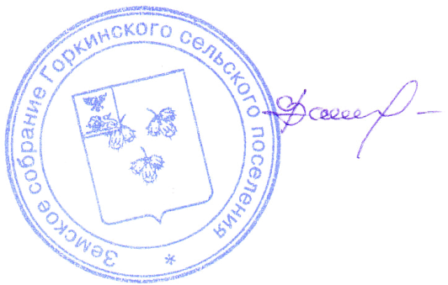

**Глава Горкинского**

**сельского поселения В.В.Вальтер**